Woche vom 02.08-06.08.2021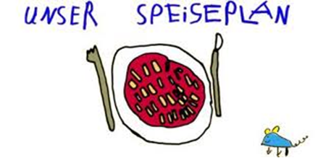.-

Woche vom 02.08-06.08.2021

Montag:

Cannelloni mit Hackfleischfüllung

Dienstag:

Kartoffel-Auflauf mit Gemüse

Mittwoch:

Quark-Pfannekuchen

Donnerstag:

Gnocchi mit Tomatensoße

Freitag:

Rührei, Kartoffeln, Möhren

Frühstück und Mittagessen je 3,00 Euro

